Título do experimento

ALUNOS – Turma Física Experimental I

**Resumo.** Este é o resumo do relatório. O resumo deve ser objetivo, coerente e curto, com aproximadamente 100 palavras. Com a leitura deste resumo qualquer pessoa tem que ser capaz de entender o trabalho desenvolvido pelo grupo e a que resultados chegaram. Estas instruções tem como objetivo guiá-lo na preparação de seu relatório no formato de artigo científico.

**Palavras chave**: experiência, relatório, formato (pelo menos 3)

Introdução

A introdução deve situar o leitor no assunto. Em geral, em artigos científicos, a introdução contém um histórico do que já foi desenvolvido sobre o assunto, os resultados relevantes existentes na literatura, e em função disto esta é a seção que contém o maior número de citações. Outro componente da introdução, que é o que nos interessa, é o embasamento teórico sobre o assunto estudado, isto é, onde se explica a física ou a química envolvida. Em ambos os casos isto **não** significa uma mera listagem de fórmulas e equações envolvidas no experimento. Na introdução deve também existir um parágrafo que relaciona o experimento feito o contexto teórico. Objetivo.

Procedimento Experimental

Nesta seção são descritos os procedimentos empregados para efetuar as medidas e são descritas as montagens experimentais utilizadas. Diagramas esquemáticos das experiências são bastante úteis pois facilitam a visualização. Este procedimento NÃO é uma cópia do roteiro do experimento pois o mesmo não contém detalhes relevantes que somente podem ser percebidos durante a elaboração da experiência. Lembre-se que seu leitor deve ser capaz de reproduzir o experimento a partir da leitura desta seção.

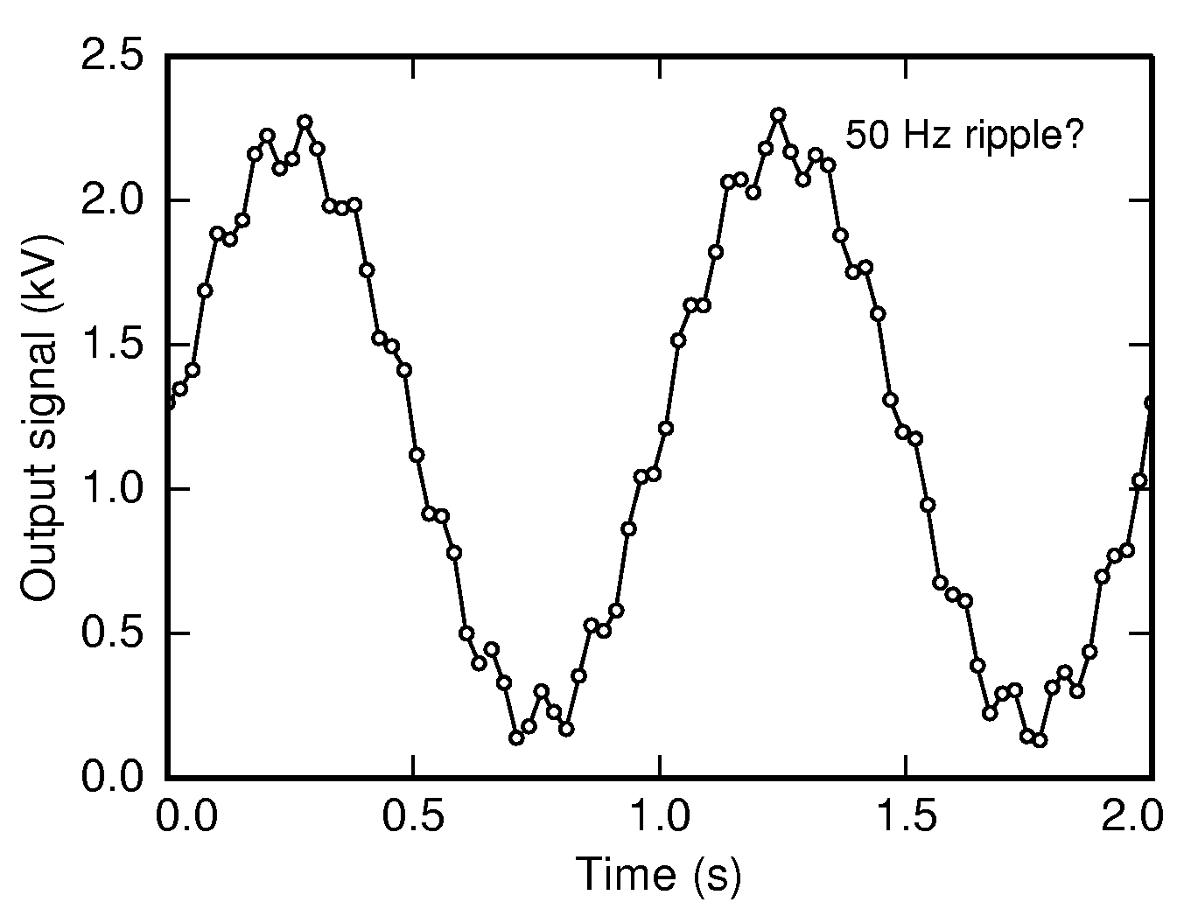

Fig. 2: Esta é a mesma figura anterior só que colocada de forma a ocupar duas

colunas de texto, ou a largura total da página.

Tabela 2: Dados obtidos no experimento.

|  |  |  |  |
| --- | --- | --- | --- |
| K | °C | °F | Descrição |
| 0 | −273 | −459 | Muito, muito, muito frio |
| 255 | −18 | 0 | Congelante |
| 273 | 0 | 32 | Nesta temperatura o gelo derrete |
| 373 | 100 | 212 | Nesta temperatura a água ferve |

Resultados e Discussão

Esta seção é o coração do relatório. Nela são apresentados os dados obtidos em forma de tabelas, gráficos e diagramas. Lembre-se que quando o volume de dados é elevado os gráficos devem ter preferencia sobre as tabelas. Os resultados experimentais devem ser confrontados com as previsões teóricas e com os resultados existentes na literatura citada na introdução. Quando são efetuados cálculos complexos não é necessário descrever todas as etapas do processo. No caso dos resultados experimentais, dentro das estimativas de erro, apresentarem discrepâncias com as previsões teóricas o procedimento experimental deverá ser reavaliado. (isto porque no nosso caso os resultados são muito bem conhecidos) Na vida real pode ocorrer que discrepância devido à falha dos modelos teóricos existentes, ou das medidas feitas previamente. Lembre-se que toda medida experimental apresenta incerteza e portanto as contas efetuadas devem levar estas em consideração. (Ex.: Medida de uma borracha plástica efetuada com uma régua com divisão em milímetros – A = 42,0 + 0,5 mm )

Conclusão

A conclusão deve abordar brevemente o experimento efetuado, os resultados obtidos e a que conclusões estes resultados levam. Em alguns casos se discute possíveis rumos desta investigação. Comentários do tipo: “O experimento foi muito proveitoso....” e outro similares deve ser evitados.

**Referências**

Aqui você deve incluir as referências bibliográficas do material adicional (figuras, livros, etc.) usado para a elaboração do relatório

[1] I.Responsável e A.Berração, **“Influência dos mésons- na organização de um formigueiro”** *J. Pesq.Inuteis* **46** (1997) 171-172.

[2] A. Nonimo, D. Sconhecido **“I can’t write the abstract: What a hell”** *Proc. 156th Int. Conf. on Environmental consequences of writing abstracts*, pp. 10-16, Seatown, Waterland, 1-4 April 1989. Publisher.

**Crédito** - *Este texto foi adaptado do modelo de relatório usado em* [*http://fisica.ufpr.br/LE/*](http://fisica.ufpr.br/LE/)*.*